| For å kome i gang, må du motta helse- og omsorgstenester frå kommunen.   * Logg deg inn på Helsenorge, enten via *helsenorge.no* eller i Helsenorge-appen. * Av omsyn til sikkerheit må du bruke BankID eller liknande når du logger inn. * Du samtykker til å bruke Digihelse, så er du i gang. [**https://www.helsenorge.no/personverninnstillinger/**](https://www.helsenorge.no/personverninnstillinger/)   **Kom i gang!**  Et bilde som inneholder tekst, kontorforsyninger, Kontorredskap, Mobiltelefon  Automatisk generert beskrivelse |  | Helsenorge er din digitale inngang, til ei samla helse- og omsorgsteneste. Både frå kommunale tenester og spesialisthelsetenesta.  Helsenorge er ein sikker kanal for å utveksle helseinformasjon, enten du bruker Helsenorge på nett, eller Helsenorge-appen.  Finn mer informasjon på  helsenorge.no/kommunetjenester   * Chat / kontakt: <https://www.helsenorge.no/kontakt/> * Helsenorge sin veiledningsteneste - telefon: 23 32 70 00 (kvardagar mellom 08:00-15:30).   Du kan også kontakte næraste tenestestad.  **Hjelp med innlogging og bruk** |  | **Kommuniser med oss**  **på Helsenorge** |   **Enkel kontakt på**  **HELSENORGE** |
| --- | --- | --- | --- | --- | --- |

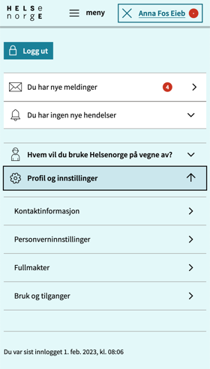

**På Helsenorge kan du:**

* Senda og motta meldingar frå helse- og omsorgstenestene i kommunen.
* Sjå avtalar om oppfølging.
* Få varsel om utført oppfølging på SMS eller

e-post.

**Få hjelp av pårørande**

Det er mulig å gje andre fullmakt til å bruka tilbudet på vegne av deg. Dette kan også gjerast på helsenorge.no. Du bestemmer sjølv kven du ynskjer å gi fullmakt til. og kva dei skal ha tilgang til.

| *Finn fullmakter og varseloppsett på helsenorge.no:*  *Klikk på namnet ditt øverst til høgre, og sjå under menyvalet «profil og innstillinger».*  *Vel om du vil ha varsel på SMS eller e-post under menyvalet «Kontaktinformasjon».* |   Meldingane du får på Helsenorge kan erstatte spørsmål og beskjedar på telefon, SMS, e-post og brev. Det er ein trygg og sikker måte å kommunisere på, som ivaretar din rett til personvern.   * Du vil få svar fra kommunen direkte på helsenorge.no i løpet av neste verkedag (mandag-fredag). * Meldingane blir kun lese av ansatte i helse- og omsorgstenesta, som har lov og sjå opplysninga om deg. * Du får varsel om nye meldingar på SMS eller e-post. Dette ut frå korleis varseloppsett du sjølv vel.   **Kvifor?**  Dette tilbudet skal sikra at du som mottar tenester fra kommunen på Helsenorge kan   * ta kontakt på ein enkel måte om det som er viktig for deg * slippe telefonkø * lesa og senda meldingar når det passer for deg * ha oversikt over kva du mottar av oppfølging og hjelp * gi og få beskjed når det er nødvendig å endre eller avlyse avtaler * vera sikker på at viktige beskjeder kjem fram til deg | Meldingane du får på Helsenorge kan erstatte spørsmål og beskjedar på telefon, SMS, e-post og brev. Det er ein trygg og sikker måte å kommunisere på, som ivaretar din rett til personvern.   * Du vil få svar fra kommunen direkte på helsenorge.no innen én virkedag. * Meldingane blir brre lest av ansatte i helse- og omsorgstenesta som har lov å sjå opplysninga om deg. * Du får varsel om nye meldingar på SMS eller e-post ut frå korleis varseloppsett du sjølv vel. |
| --- | --- | --- |